1. 单片机复位、烧录程序均需关闭电机电源开关。因为使用A4950电机驱动，4路PWM直接驱动，单片机复位会导致PWM失效，直接输出高电平
2. 如果巡线效果失效，大概率是openmv不正常工作，复位openmv或断电重启即可
3. 电机电池的充电口在车底
4. Stm32主控程序介绍：

1.3个封装PID控制器

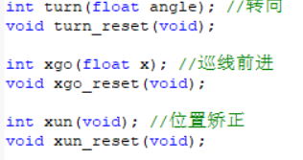

均返回任务完成标志位，并配套功能复位函数

2.功能调度函数FUNC（核心函数）



三个参数的含义为：1功能选择，2功能参数（转向角，前进位移等），3功能进程号

FUNC的返回值是任务完成标志位

mode 有多个可选参数，也就是FUNC可执行所有独立功能

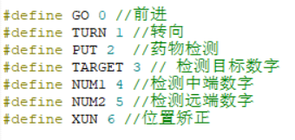

3.基础部分进程总函数BASIC，全由FUNC函数堆砌而成，换赛道，只需重写BASIC函数，也就是重新安排FUNC

全局变量STP决定执行几号任务



每个FUNC执行完成，STEP都会加1，如果某个FUNC的step_num不等于STEP则会跳过这个FUNC

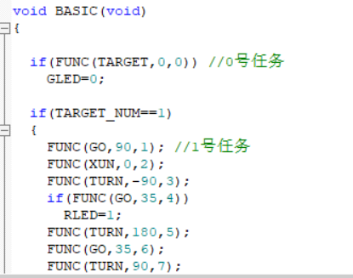

FUNC函数内部实现

